SAÜ Mühendislik Fakültesi 05.01.2009
Bilgisayar Müh. Bölümü

İşaretler ve Sistemler

Final Sınavı

1(a). 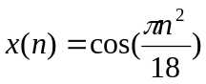 işaretinin periyodik olup olmadığını gösteriniz. Şayet işaret periyodik ise temel periyodunu bulunuz.

1(b). 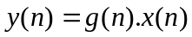 işaretinin doğrusal olup olmadığını ve zamanla değişip değişmediğini inceleyeniz.

2. Fark denklemi ve başlangıç koşulları aşağıda verilmiş olan sonsuz impuls cevaplı bir sistemin, 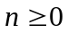 için birim impuls cevabını bulunuz.

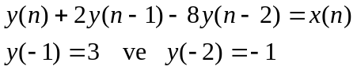

3(a). 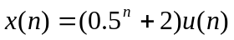 işaretinin -dönüşümü 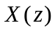’i ve ’in yakınsaklık bölgesini bulunuz.
3(b). 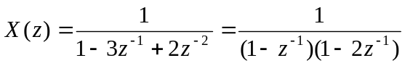 işaretinin ters -dönüşümü olan 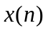’i, 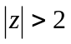 yakınsaklık bölgesi için elde ediniz.

4(a). Şekil 3 de blok diyagramı verilen sistemin 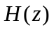 transfer fonksiyonunu bulunuz.
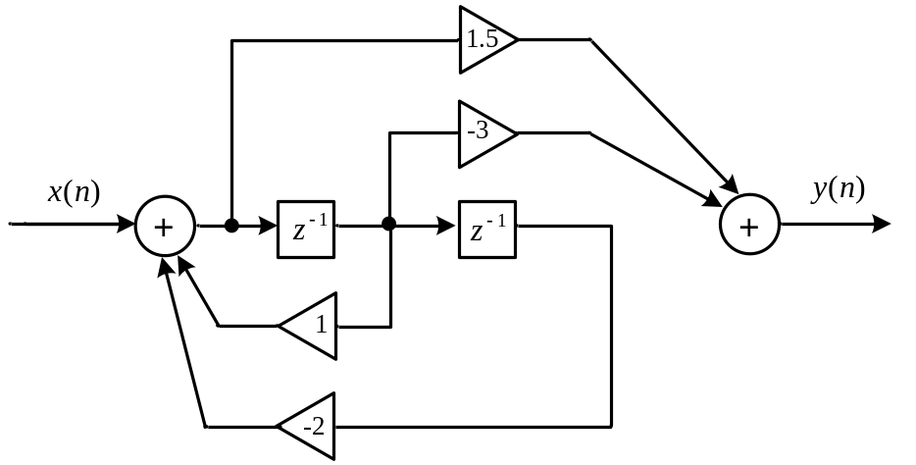
Şekil 3

4(b). Fark denklemi ifadesi ile tanımlanan DZD bir sistemin transfer fonksiyonunu bulunuz.

Süre 90 dakikadır. Soru kağıtları gözetmen arkadaşlara geri iade edilecektir. Başarılar.

